Занятие 12.
Рождество Пресвятой Богородицы.
Детство Девы Марии.
После изгнания Адама и Евы из райского сада некоторые люди стали забывать Бога: ссорились, обижали слабых и даже воевали друг с другом. А те люди, которые любили Бога, стали ждать, когда родится на земле обещанный Богом Спаситель – Господь наш Иисус Христос.
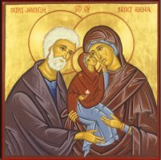
Жили на земле праведные Иоаким и Анна. Но вот только детей у них не было. Долгие годы просили они у Бога дитя. И Бог благословил их веру. У Иоакима и Анны родилась дочь – маленькая Мария.
Еще до ее рождения Анна пообещала, что подарит ребенка Богу. Как же родители могли подарить свое дитя Богу?
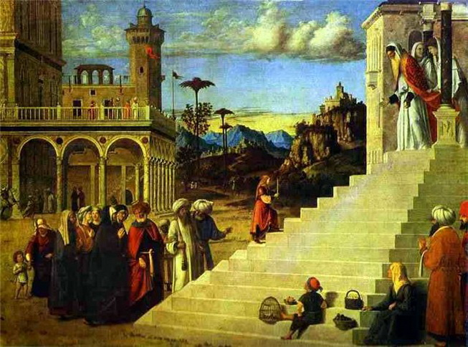
Когда Марии исполнилось три года, родители привезли ее в город Иерусалим, в храм Божий. Мария с легкостью, без помощи родителей поднялась по высокой лестнице (15 ступеней) в храм. Ее встретил первосвященник. Мария так любила Бога, что с радостью осталась в Его доме.
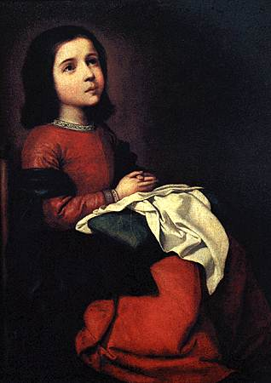
Будущая Богородица была очень доброй и послушной девочкой, она ни с кем не ссорилась и старалась всем помогать.
Мария училась читать Святые книги, ткать, прясть и вышивать.
Мария любила рукоделие, с радостью шила для священников одежды.
Но больше всего она любила молиться, ведь молитва – это разговор с Богом.
Когда Мария подросла, она должна была покинуть храм. Дева Мария решила не выходить замуж, чтобы всегда служить Богу молитвой и добрыми делами. Она еще не знала, что именно Она родит Спасителя.

Пресвятая Богородице, спаси нас!

